LAB 47: FINAL PROJECT
1. Kiến thức trọng tâm
1.1. Enterprise Network
Tích hợp các kỹ năng cấu hình mạng doanh nghiệp gồm VLAN, switching, routing, DHCP, DNS, NAT/PAT, ACL, SSH, Syslog và SNMP trong một mô hình hoàn chỉnh.
1.2. VLAN và Inter-VLAN Routing
VLAN được sử dụng để phân chia mạng thành các miền logic. Router-on-a-stick được sử dụng để định tuyến giữa các VLAN tại HQ và Branch.
1.3. Routing
OSPF được sử dụng để định tuyến giữa HQ và Branch. Router HQ kết nối mạng Internet giả lập và phát default route vào OSPF.
1.4. DHCP, DNS và NAT/PAT
Router cấp phát địa chỉ IP động cho các VLAN bằng DHCP. Server cung cấp DNS. Router HQ thực hiện NAT/PAT cho các mạng nội bộ đi ra Internet giả lập.
1.5. ACL và SSH
ACL được sử dụng để kiểm soát truy cập giữa các vùng mạng. SSH được sử dụng cho quản trị thiết bị từ xa.
1.6. Syslog và SNMP
Syslog được sử dụng để gửi log về Server. SNMP được cấu hình với community read-only để mô phỏng giám sát thiết bị.
2. Mô hình và địa chỉ
Mô hình được thiết kế gồm HQ, Branch và Internet giả lập. Tổng cộng sử dụng 3 Router, 3 Switch, 1 Server và 8 PC.
Topology:
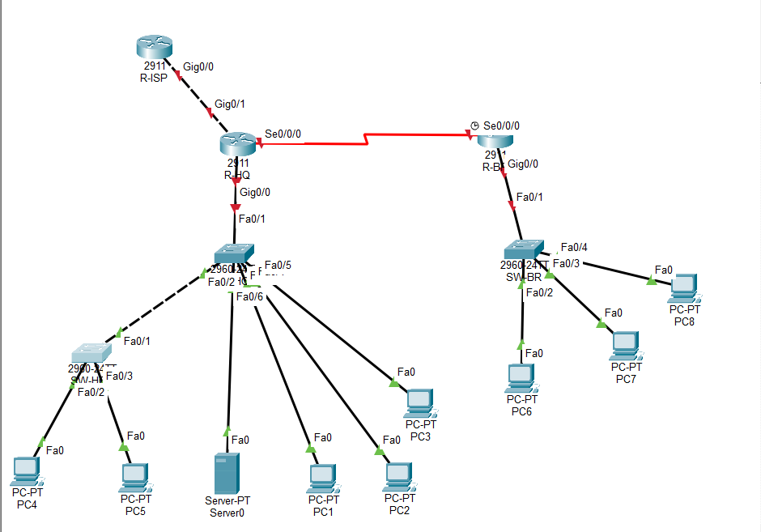
HQ: R-HQ — SW-HQ1 — SW-HQ2 — các PC/Server
Branch: R-BR — SW-BR — các PC
WAN: R-HQ — R-BR
Internet giả lập: R-HQ — R-ISP
Khu vực/VLAN | Network | Gateway | Thiết bị/Host | Địa chỉ
HQ VLAN 10 – Users | 192.168.10.0/24 | 192.168.10.1 | PC1, PC2, PC3 | DHCP
HQ VLAN 20 – Admin | 192.168.20.0/24 | 192.168.20.1 | PC4, PC5 | DHCP
HQ VLAN 10 – Server | 192.168.10.0/24 | 192.168.10.1 | Server0 | 192.168.10.10
Branch VLAN 30 – Users | 192.168.30.0/24 | 192.168.30.1 | PC6, PC7, PC8 | DHCP
HQ–Branch WAN | 10.0.0.0/30 | — | R-HQ / R-BR | 10.0.0.1 / 10.0.0.2
HQ–ISP | 203.0.113.0/30 | — | R-HQ / R-ISP | 203.0.113.1 / 203.0.113.2
ISP Loopback | 203.0.113.100/32 | — | R-ISP | 203.0.113.100
VLAN 10: HQ Users + Server
VLAN 20: HQ Admin
VLAN 30: Branch Users
3. Sơ đồ kết nối
R-HQ G0/0 ↔ SW-HQ1 Fa0/1 (trunk)
R-HQ G0/1 ↔ R-ISP G0/0
R-HQ S0/0/0 ↔ R-BR S0/0/0
SW-HQ1 Fa0/2 ↔ SW-HQ2 Fa0/1 (trunk)
R-BR G0/0 ↔ SW-BR Fa0/1 (trunk)
SW-HQ1 Fa0/3, Fa0/4, Fa0/5 ↔ PC1, PC2, PC3 (access VLAN 10)
SW-HQ2 Fa0/2, Fa0/3 ↔ PC4, PC5 (access VLAN 20)
SW-HQ1 Fa0/6 ↔ Server0 (access VLAN 10)
SW-BR Fa0/2, Fa0/3, Fa0/4 ↔ PC6, PC7, PC8 (access VLAN 30)
4. Các bước thực hiện
Bước 1. Cấu hình Router HQ
enable
configure terminal
hostname R-HQ
interface gigabitEthernet 0/0
no shutdown
exit
interface gigabitEthernet 0/0.10
encapsulation dot1Q 10
ip address 192.168.10.1 255.255.255.0
exit
interface gigabitEthernet 0/0.20
encapsulation dot1Q 20
ip address 192.168.20.1 255.255.255.0
exit
interface gigabitEthernet 0/1
ip address 203.0.113.1 255.255.255.252
ip nat outside
no shutdown
exit
interface serial 0/0/0
ip address 10.0.0.1 255.255.255.252
ip nat inside
clock rate 64000
no shutdown
exit
interface gigabitEthernet 0/0.10
ip nat inside
exit
interface gigabitEthernet 0/0.20
ip nat inside
exit
router ospf 1
router-id 1.1.1.1
network 192.168.10.0 0.0.0.255 area 0
network 192.168.20.0 0.0.0.255 area 0
network 10.0.0.0 0.0.0.3 area 0
default-information originate
exit
ip route 0.0.0.0 0.0.0.0 203.0.113.2
ip dhcp excluded-address 192.168.10.1 192.168.10.20
ip dhcp excluded-address 192.168.20.1 192.168.20.20
ip dhcp pool HQ_USERS
network 192.168.10.0 255.255.255.0
default-router 192.168.10.1
dns-server 192.168.10.10
exit
ip dhcp pool HQ_ADMIN
network 192.168.20.0 255.255.255.0
default-router 192.168.20.1
dns-server 192.168.10.10
exit
access-list 1 permit 192.168.10.0 0.0.0.255
access-list 1 permit 192.168.20.0 0.0.0.255
access-list 1 permit 192.168.30.0 0.0.0.255
ip nat inside source list 1 interface gigabitEthernet 0/1 overload
access-list 10 permit 192.168.10.0 0.0.0.255
access-list 10 permit 192.168.20.0 0.0.0.255
access-list 10 permit 192.168.30.0 0.0.0.255
ip domain-name lab47.local
username admin privilege 15 secret Lab47Admin
crypto key generate rsa modulus 1024
ip ssh version 2
line vty 0 4
login local
transport input ssh
access-class 10 in
exit
logging 192.168.10.10
snmp-server community lab47 ro
end
write memory
Bước 2. Cấu hình Router Branch
enable
configure terminal
hostname R-BR
interface gigabitEthernet 0/0
no shutdown
exit
interface gigabitEthernet 0/0.30
encapsulation dot1Q 30
ip address 192.168.30.1 255.255.255.0
ip nat inside
exit
interface serial 0/0/0
ip address 10.0.0.2 255.255.255.252
no shutdown
exit
router ospf 1
router-id 2.2.2.2
network 192.168.30.0 0.0.0.255 area 0
network 10.0.0.0 0.0.0.3 area 0
exit
ip dhcp excluded-address 192.168.30.1 192.168.30.20
ip dhcp pool BRANCH_USERS
network 192.168.30.0 255.255.255.0
default-router 192.168.30.1
dns-server 192.168.10.10
exit
ip domain-name lab47.local
username admin privilege 15 secret Lab47Admin
crypto key generate rsa modulus 1024
ip ssh version 2
access-list 10 permit 192.168.10.0 0.0.0.255
access-list 10 permit 192.168.20.0 0.0.0.255
access-list 10 permit 192.168.30.0 0.0.0.255
line vty 0 4
login local
transport input ssh
access-class 10 in
exit
logging 192.168.10.10
snmp-server community lab47 ro
end
write memory
Bước 3. Cấu hình Router Internet giả lập
enable
configure terminal
hostname R-ISP
interface gigabitEthernet 0/0
ip address 203.0.113.2 255.255.255.252
no shutdown
exit
interface loopback 0
ip address 203.0.113.100 255.255.255.255
exit
ip route 192.168.10.0 255.255.255.0 203.0.113.1
ip route 192.168.20.0 255.255.255.0 203.0.113.1
ip route 192.168.30.0 255.255.255.0 203.0.113.1
end
write memory
Bước 4. Cấu hình Switch HQ1
enable
configure terminal
hostname SW-HQ1
vlan 10
name HQ_USERS
exit
vlan 20
name HQ_ADMIN
exit
interface fastEthernet 0/1
switchport mode trunk
switchport trunk allowed vlan 10,20
exit
interface fastEthernet 0/2
switchport mode trunk
switchport trunk allowed vlan 10,20
exit
interface range fastEthernet 0/3-5
switchport mode access
switchport access vlan 10
spanning-tree portfast
exit
interface fastEthernet 0/6
switchport mode access
switchport access vlan 10
spanning-tree portfast
exit
spanning-tree mode rapid-pvst
end
write memory
Bước 5. Cấu hình Switch HQ2
enable
configure terminal
hostname SW-HQ2
vlan 10
name HQ_USERS
exit
vlan 20
name HQ_ADMIN
exit
interface fastEthernet 0/1
switchport mode trunk
switchport trunk allowed vlan 10,20
exit
interface range fastEthernet 0/2-3
switchport mode access
switchport access vlan 20
spanning-tree portfast
exit
spanning-tree mode rapid-pvst
end
write memory
Bước 6. Cấu hình Switch Branch
enable
configure terminal
hostname SW-BR
vlan 30
name BRANCH_USERS
exit
interface fastEthernet 0/1
switchport mode trunk
switchport trunk allowed vlan 30
exit
interface range fastEthernet 0/2-4
switchport mode access
switchport access vlan 30
spanning-tree portfast
exit
spanning-tree mode rapid-pvst
end
write memory
Bước 7. Cấu hình Server0
Đặt IP tĩnh cho Server0:
IP Address: 192.168.10.10
Subnet Mask: 255.255.255.0
Default Gateway: 192.168.10.1
DNS Server: 192.168.10.10
Bật DNS Service trên Server0. Có thể tạo bản ghi lab47.local trỏ về 192.168.10.10 để minh họa DNS.
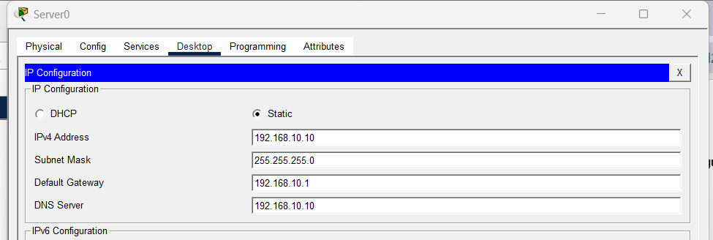
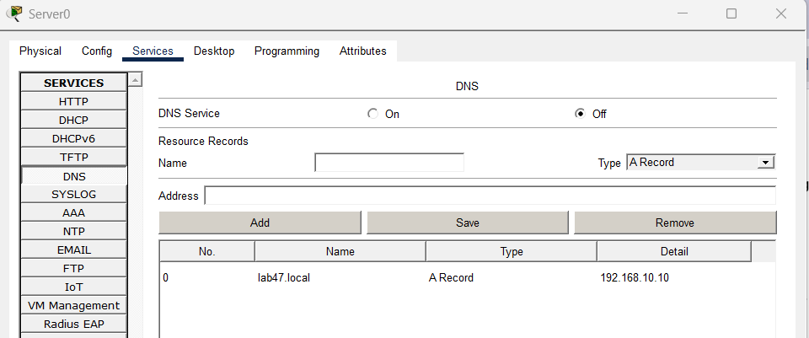
Bước 8. Cấu hình PC
PC1, PC2, PC3, PC4, PC5, PC6, PC7 và PC8 đặt IPv4 ở chế độ DHCP để nhận địa chỉ từ Router tương ứng.
5. Kiểm tra hệ thống
5.1. Kiểm tra VLAN
show vlan brief
Kiểm tra VLAN 10, VLAN 20 trên các switch HQ và VLAN 30 trên Switch Branch.
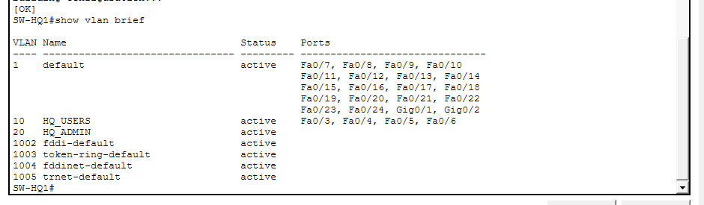
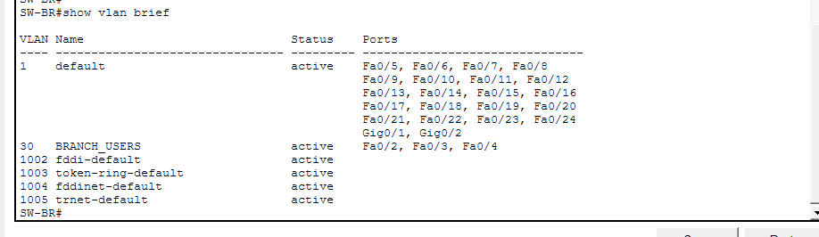
5.2. Kiểm tra Trunk
show interfaces trunk
Kiểm tra các đường trunk giữa Router và Switch, cũng như giữa hai switch HQ.
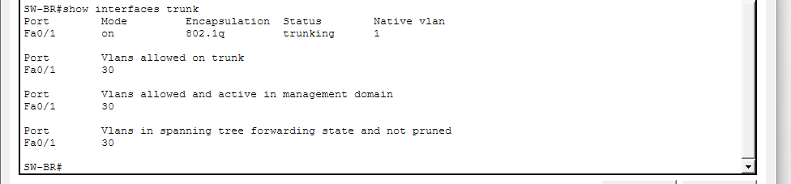
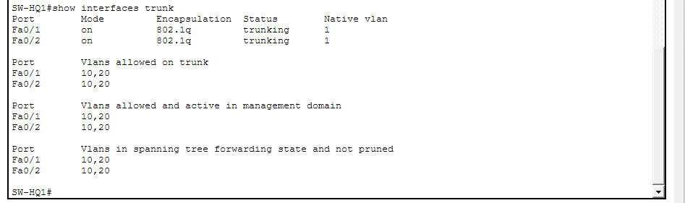
5.3. Kiểm tra Routing
show ip route
Kiểm tra các mạng nội bộ và route OSPF giữa HQ và Branch.
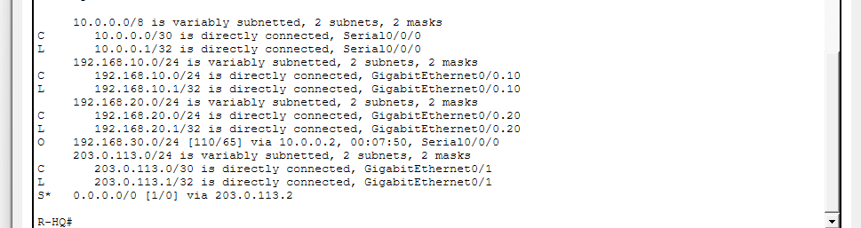
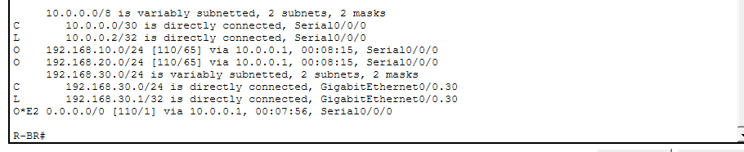
5.4. Kiểm tra ACL
show access-lists
Kiểm tra các ACL được cấu hình trên Router.
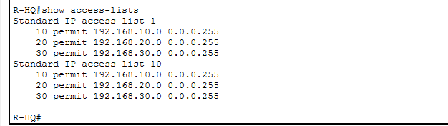
5.5. Kiểm tra NAT/PAT
show ip nat translations
Sau khi PC truy cập địa chỉ ngoài mạng giả lập, kiểm tra bảng NAT translation.
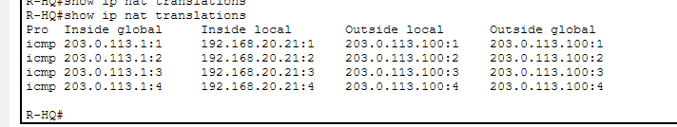
5.6. Kiểm tra Syslog
show logging
Kiểm tra thông tin logging trên Router.
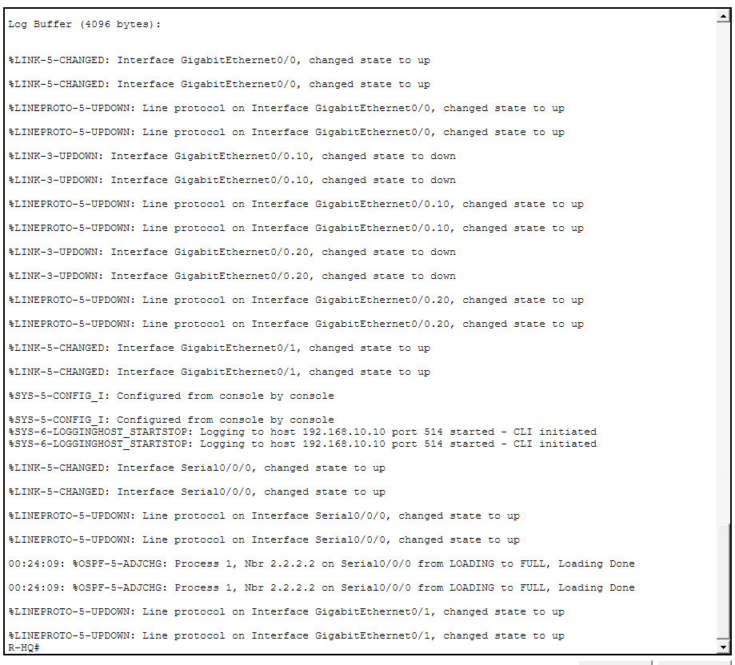
5.7. Kiểm tra SSH
Từ một PC trong mạng nội bộ, thực hiện SSH đến địa chỉ quản trị của Router theo địa chỉ gateway tương ứng.
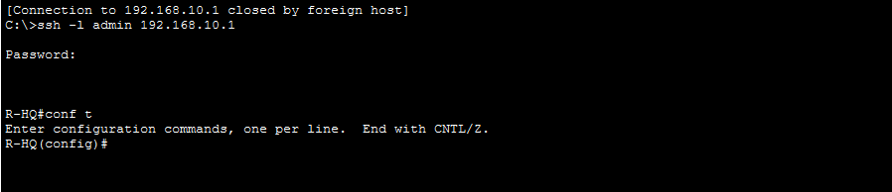
5.8. Kiểm tra SNMP
show running-config | include snmp
Kiểm tra community SNMP read-only đã được cấu hình.
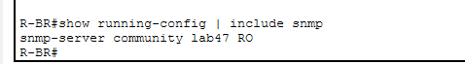
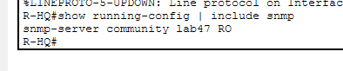
6. Connectivity Matrix
Nguồn | Đích | Giao tiếp mong muốn | Kết quả
PC1-3 | Server0 | Ping/DNS | Allow
PC4-5 | Server0 | Ping/DNS | Allow
PC6-8 | Server0 | Ping/DNS | Allow
PC1-8 | Gateway VLAN | Ping | Allow
PC1-8 | 203.0.113.100 | Ping | Allow qua NAT
PC1-8 | Router quản trị | SSH | Allow
7. Tạo 2 lỗi để troubleshooting
Lỗi 1: Tạm thời shutdown cổng trunk SW-HQ1 Fa0/1 hoặc Router0 G0/0 để tạo lỗi mất kết nối giữa HQ và gateway. Nhóm khác sử dụng show interfaces trunk, show ip interface brief và ping để xác định lỗi.
Lỗi 2: Tạm thời cấu hình sai VLAN access của một cổng PC, ví dụ chuyển cổng PC5 sang VLAN 10 thay vì VLAN 20. Nhóm khác kiểm tra show vlan brief và show running-config để xác định lỗi.
Sau khi nhóm khác troubleshooting, khôi phục cấu hình đúng.
8. Lưu cấu hình và file Packet Tracer
Trên các Router/Switch:
write memory
Lưu file Packet Tracer dưới dạng LAB47_Final_Project.pkt.
9. Kết quả
• Hoàn thành mô hình doanh nghiệp gồm HQ, Branch và Internet giả lập.
• Triển khai 2 VLAN tại HQ và 1 VLAN tại Branch.
• Cấu hình access port, trunk và STP.
• Cấu hình OSPF giữa HQ và Branch.
• Cấu hình DHCP cho các VLAN người dùng.
• Cấu hình DNS trên Server0.
• Cấu hình NAT/PAT tại Router HQ.
• Cấu hình ACL và SSH quản trị.
• Cấu hình Syslog và SNMP ở mức mô phỏng.
• Kiểm tra hệ thống bằng connectivity matrix.
• Tạo 2 lỗi có chủ đích để thực hiện troubleshooting.
• Lưu cấu hình và file .pkt.
Kết luận
Bài Lab 47 đã tích hợp các kỹ năng cấu hình mạng chính vào một mô hình mạng doanh nghiệp hoàn chỉnh gồm HQ, Branch và Internet giả lập. Hệ thống triển khai VLAN, switching, OSPF, DHCP, DNS, NAT/PAT, ACL, SSH, Syslog và SNMP; đồng thời thực hiện kiểm tra kết nối, troubleshooting và lưu cấu hình để hoàn thành mô hình.

